　　 　  　 　　 　

**Yukiko OOKU**

**Récital de Piano**

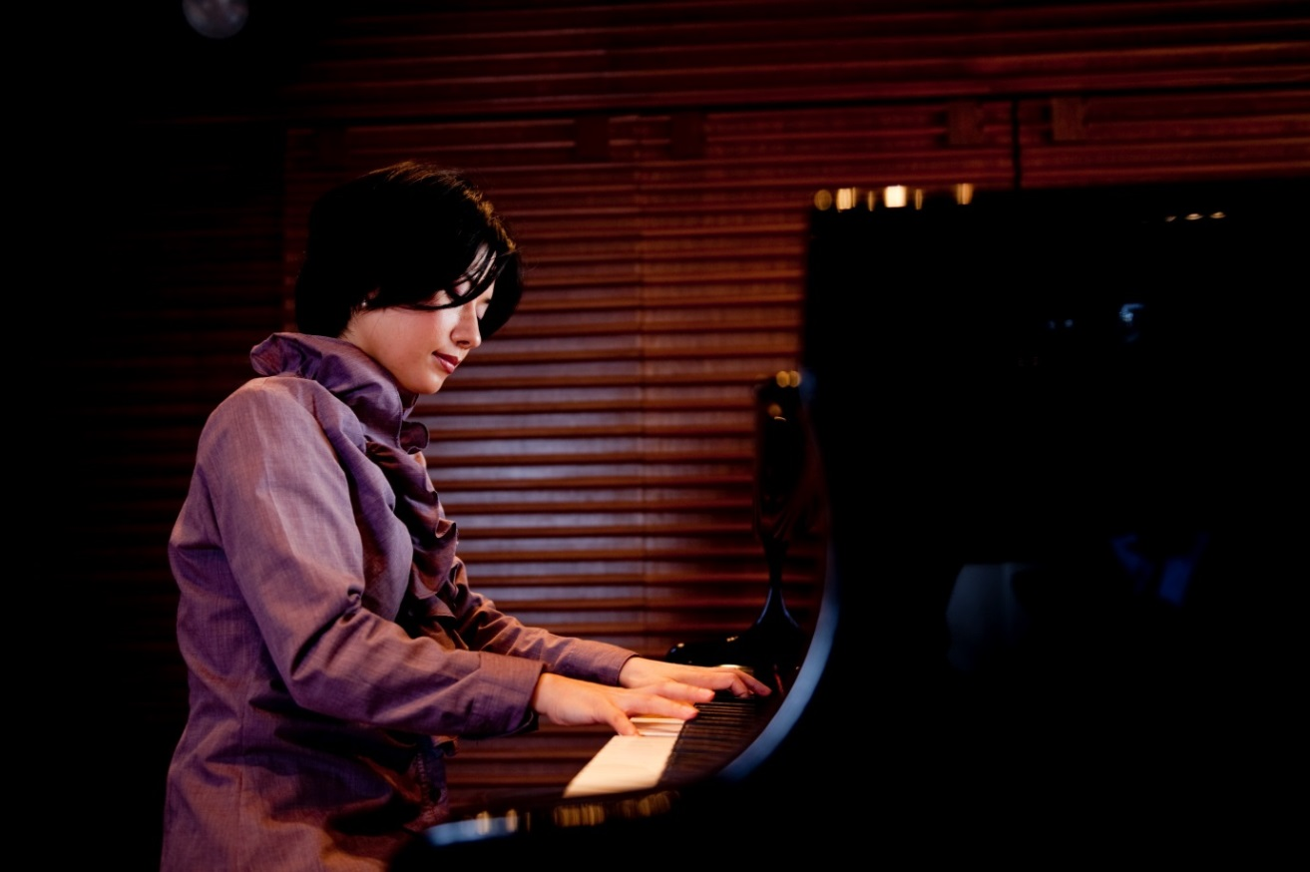**Dimanche 24 Nov. 2013　 15:00　　　　 *La Maison du Japon***

**(Cité Internationale Universitaire de Paris)**

**7c, Boulevard Jourdan 75014**

RER B :Cité Universitaire

-----------------programme------------------------------------------------------------ ------------------profile-----------------------------------------------------

Liszt / Rhapsodie espagnole après finir ses etudes au cycle de perfectinnement de

Falla/ L’amour sorcier CNR de Paris (musique de chambre), et au cycle de

Debussy/ estampes perfectionnemenet de CNSM de Lyon (pinao),

Rachmaninov/ Variation sur un thème de Corelli Yukiko OOKU se produit aux nombreux concerts et

R.Dainobu/ Syûrin shō ,etc. des festivals de la musique en France et au Japon.

-------------------------------------------------------------------------------------------------------------------------------------------------------------------------

**Participation: 10 Euros**